發行人：張美珍校長  發行者：桃園市立仁和國民中學  總編輯：學務主任陳佩祺  編 輯：吳誠昀  創刊日期：98/09/23  出刊日期：112/03/03    月主題 勤儉  (勤儉)  勤奮樸實，愛惜物品，開源節流。  1 勤奮努力，能吃苦。2 能力行簡單生活。3 能培養正確理財觀念，在適當的時機運用錢財。  修身和治國，沒有比節制欲望更重要的了。  《禮記》上說：「欲望不可放縱。」縱觀古往今來有家有國的領導者，取得成功，無一不是憑藉勤儉節約；亡國敗家，無一不是由於奢侈縱欲。  勤儉的人節制欲望，奢侈的人放縱欲望。放縱欲望的人危險，節制欲望的人安全。  「儉樸自然」不但能儉省財貨器用，還能使百姓樸質無欲，生養滋息，因而民眾土廣；能做到「不敢居於天下人之先」，凡事謙沖退讓，無我無私，則得到大眾的擁戴，所以能成為天下萬民的領導者。  如果不能慈愛，只求勇敢；不能儉約，卻表現奢態；不能退讓，只求爭先，那就必定要滅亡了。 | 文章欣賞  享受生命中的自然  有一個青蛙哲學家看到一隻蜈蚣在走路。  他心想著，用四隻腳走路已經夠麻煩的了，蜈蚣是如何用一百隻腳在走路的呢？  牠怎知該是那隻腳先走？  那隻腳後走？接下來又是那一隻呢？  於是牠叫住了蜈蚣，並把自己的疑問告訴牠。  蜈蚣說：「我一生都在走路，但從未想過這個問題，現在我必需好好思考一下才能回答你。」  蜈蚣站在那兒好幾分鐘，牠發現自己動不了。  搖晃了一會兒，然後牠倒下來。  牠告訴青蛙：「請你不要再去問其牠蜈蚣同樣的問題，我已經無法控制自己的腳了！」  星星不需看地圖就能依照圓行的軌道在運行，  如果給他們圓規和尺說不定他們反而不知何去何從，甚至會迷路。  人若對自己的生命沒有信心，需要靠經典、箴言的指引，有那麼多的原則、那麼多的箴言要被遵循，當分別心升起時， 其結果與青蛙在蜈蚣身上所造成的影響是相同的，一樣的無所適從。  試著去享受生命中的自然。  專心走路、專心的吃飯、專心的愛。  平靜、喜樂自然而生！  這故事給我們什麼啟示？  很多事情是自然而然產生的，不用刻意去注意，不用刻意去思考，不用刻意去執行，當刻意去注意、思考、執行時將會失去它的原意，表現出來的也將不會是原來的本質，例如：笑，當一個人真心快樂時的會心一笑是那麼的燦爛迷人，但當在思考如何笑時，這時所笑出來的表情亦將失去原有的燦爛，而顯的有些僵硬。  同一篇的故事，每個人所看的感想都不同，顯示出笑遊人間的感想與看法，而給你的看法與感受又是如何呢？最後祝福所有讀者都能每日會心一笑、笑遊人間。  (學習電子報)  西奧多·羅斯福曾告訴過我們：“我們每個人都只有一次生命，無論如何，只要真正努力，只要事業所成，就當心存幸福，就不算虛度此生。  羅根•皮爾薩爾•史密斯也曾告訴過我們：生活中應該有兩個目標。  第一，要得到你所想要得到的；然後，在得到之後要能夠享受它。  只有最聰明的人才能做到第二步。  一個精神充實、身心健康、和諧幸福的人，必定是會享受生活的人。  你除了要學會珍惜、學會感恩、學會樂觀，還要學會享受生命每一天。  (學習電子報)  (學習電子報)
  (學習電子報)
  天道酬勤
  沒有人能只依靠天分成功。
  上帝給予了天分，勤奮將天分變為天才。
  曾國藩是中國歷史上最有影響的人物之一，然而他小時候的天賦卻不高，有一天在家讀書，對一篇文章重複不知道多少遍了，還在朗讀，因為他還沒有背下來。
  這時候他家來了一個賊，潛伏在他的屋檐下，希望等讀書人睡覺之後撈點好處。可是等啊等，就是不見他睡覺，還是翻來覆去地讀那篇文章。賊人大怒，跳出來説：“這種水平讀什麼書？”然後將那文章背誦一遍，揚長而去！
  曾國藩讀書有點“迂”，他不讀懂上一句，絕不讀下一句；不讀完這本書，絕不摸下一本書；不完成一天的學習任務，絕不睡覺。雖然曾國藩讀書有些“遷腐”，但他非常勤奮。
  從曾國藩認字開始，常常在睡夢中被父親叫醒，隨後起牀背誦四書五經。
  一遍不成就十遍，十遍不成就百遍，百遍不成就千遍，直到背誦下來為止。
  人的天性是趨甜避苦，而孜孜不倦地讀書則是一件苦差事。
  然而，很多人或許並不知道，養成常讀書的習慣本身就是在培養一個人認真與執着的人生態度，並能磨鍊出一個人的意志力。
  曾國藩的會試也並非一帆風順，不過天道酬勤，第三次他終於如願以償。
  這個成語告訴人們：一分耕耘一分收穫，要想獲得自己想要的成果，就必須加倍努力。
  學習這件事真是遵循天道酬勤的道理，要想取得理想的成績，就必須付出相應的時間和精力。
  (學習電子報)
管樂合奏，行進管樂，特優進全國賽 (111.12.09)  活動櫥窗  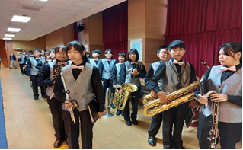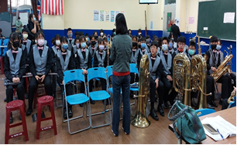  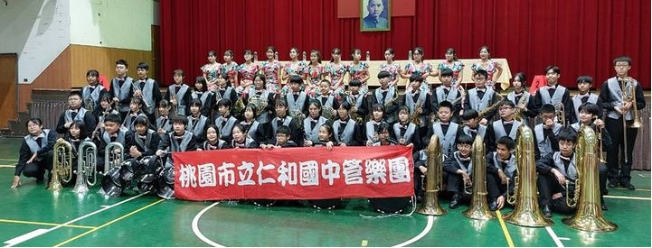  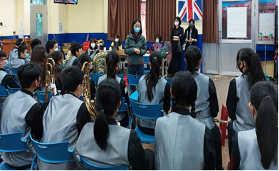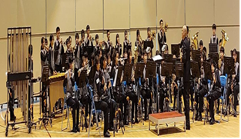  感謝老師們 細心指導  張珮珊老師 郭士嘉老師 姚菊芳老師 呂佩珊老師 楊欣恩老師  指揮 楊宇倫老師 組長 陳麗婷老師 管理 陳佩祺主任 領隊 張美珍校長 | 感謝呂蓓榮老師熱情推薦  文藝青年-好書共讀  生命的真諦不在它的長度，而是在深度與寬度。  每個人的人生不盡相同，  有人平坦順遂，有人坎坷多難，  沒有為什麼，也不必問為什麼，  只要認真坦然的面對屬於你的每一天，  生命必定充滿驚喜！  每個人都喜歡受人稱讚，而不願被人非議，但，世間事往往不能盡如所願，有人因自己受到惡評而感到氣餒，無法繼續工作，甚至自暴自棄。  您有多久沒有提頭看看閃爍的星光和皎潔的明月呢？  你有多久沒和念書時的死黨聯絡呢？  有很多的事情，總是和忙碌在排隊，總是要等到三更半夜時，才想起很久沒和媽媽聊天了。  「生活也該放輕鬆」由許多的小故事穿插而成。  希望能帶給讀者，一點點的感動及一點點的啟示，那也就夠了。  每個人都喜歡受人稱讚，而不願被人非議，世間事往往不能盡如所願，有人因自己受到惡評而感到灰心。  其實受人非議，是社會上常有的事。  生命的珍貴，並非在它的長度，而是在  它的深度。  一個擁有高智商的聰明人，卻不見得有  智慧。  智慧是經驗與歲月的積累，是心靈的反射。  射。  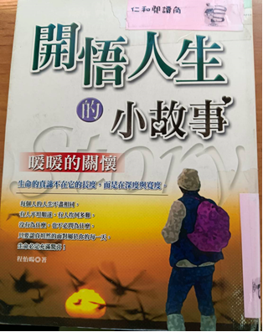  ☆作者簡介 (程怡暘)  凡事都是由小累積到大的，讀書學藝也是如此，不斷的努力進修，才能有所成就。  至於努力的過程，也是值得讚許的。  ---摘自博客來網站書籍內容介紹---  ~同學們可以在圖書館或閱讀角找到完整的書籍閱讀唷 ~

